Министерство науки и высшего образования Российской Федерации

Федеральное государственное бюджетное образовательное учреждение высшего образования

**«Нижегородский государственный технический университет им. Р.Е. Алексеева»**

|  |  |  |
| --- | --- | --- |
| Институт | НГТУ ИРИТ | |
| Кафедра/департамент | | ВСТ |  |

**Отчёт**

По лабораторной работе №2

Вариант №3

Преподователь:

Степаненко М.А. ____________

Ф.И.О. подпись

Студент группы 23-ИВТ-3 Лисин Д. Д. ____________

Ф.И.О. подпись

Нижний Новгород

2024

**Цель работы:** Построить максимально подробную блок-схему алгоритма решения задачи по вариантам**.**

**Задание №1**

**Вычеркните из слова А все буквы, которые встречаются в слове В.**

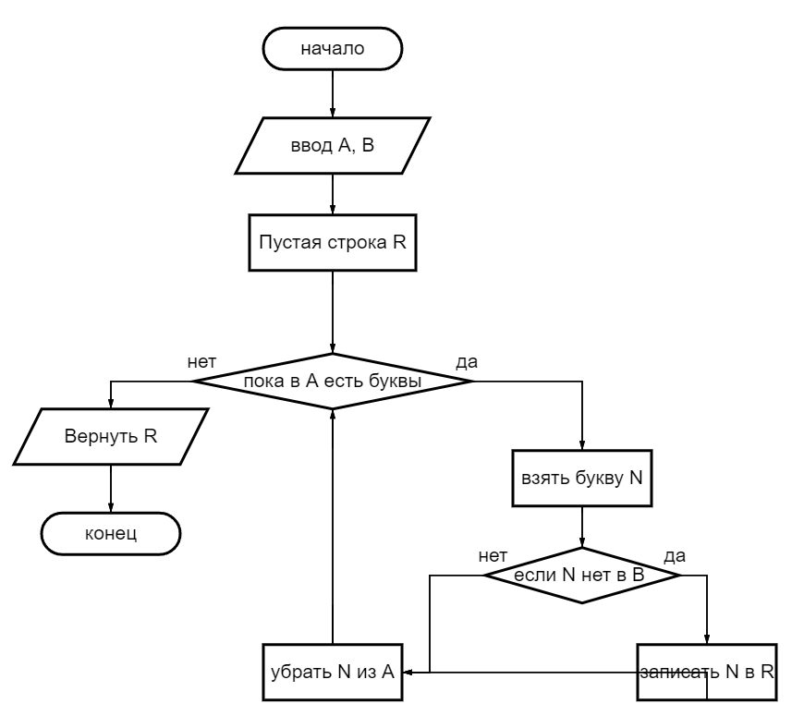

**Вывод:** Благодаря блок-схемам я могу быстро создать основную логику алгоритма.